Центар за хигијену и хуману екологију
Веза: Извештај о испитивању бр. АЕ/2025/6

МЕСЕЧНИ ИЗВЕШТАЈ
О КВАЛИТЕТУ ВАЗДУХА У ОПШТИНИ МЕДВЕЂА
За месец ФЕБРУАР 2025. године

Овај извештај је сачињен на основу Уговора за вршење услуге мониторинга квалитета ваздуха у локалној мрежи на територији општине Медвеђа бр. НН-28 03-405-126/2024-04 од 28.11.2024. године, склопљеног између општине Медвеђа и Завода за јавно здравље Лесковац (дел. бр. 3630 од 03.12.2024. године).
Завод за јавно здравље Лесковац поседује дозволу за мерење квалитета ваздуха у животној средини Министарства пољопривреде и заштите животне средине бр. 353-01-00343/2017-17 од 24. фебруара 2017. год. и Сертификат о акредитацији, под акредитационим бројем 01-260, којим се потврђује да организација задовољава захтеве стандарда SRPS ISО/IEC 17025:2017 за обављање послова испитивања и узорковања који су специфицирани у Решењу о утврђивању обима акредитације (Одлука АТС-а бр. 81/2025 и обим акредитације од 19.02.2025. године).
У фебруару 2025. год. у складу са Уговором, ЗЗЈЗ Лесковац је вршио контролу квалитета ваздуха у општини Медвеђа на 4 мерна места.

- ОСНОВНИ ПОДАЦИ О МЕРНИМ МЕСТИМА

Насеље - град | Назив и реална адреса мерног места | Тип мерног места | Параметри праћења квалитета ваздуха | ГИС  координате
Општина  Медвеђа |  | Рурално подручје | У месечном узорку:  -Укупне таложне материје (УТМ)  - Cd, Pb и Zn у УТМ | s.g.š. 42.918630  i.g.d. 21.534762  надморска висина  365 м
  м.м. бр. 1
  Рудник „Леце“
  Општина Медвеђа
Општина  Медвеђа | м.м. бр. 2  Флотација и одлагалиште  Рудника „Леце“ | Рурално подручје | У месечном узорку:  -Укупне таложне материје (УТМ)  - Cd, Pb и Zn у УТМ | s.g.š. 42.882726  i.g.d. 21.584423  надморска висина  435 м
Општина  Медвеђа | м.м. бр. 3  ПИО ФОНД Медвеђа  ул. Јабланичка бр. 61  16240 Медвеђа | Центар (саобраћајна, пословна –  стамбена) | У 24-часовном узорку:  -Чађ (за време грејне сезоне)  У месечном узорку:  -Укупне таложне материје (УТМ)  - Cd, Pb и Zn у УТМ | s.g.š. 42.844235  i.g.d. 21.585814  надморска висина  550 м
Општина  Медвеђа | м.м. бр. 4  СБР „ГЕЈЗЕР“  ул. Краља Милана бр. 16  16246 Сијаринска Бања | Центар (саобраћајна, пословна –  стамбена) | У 24-часовном узорку:  -Чађ (за време грејне сезоне)  У месечном узорку:  -Укупне таложне материје (УТМ)  - Cd, Pb и Zn у УТМ | s.g.š. 42.776907  i.g.d. 21.602360  надморска висина  437 м

  - Локација мерних места у општини Медвеђа

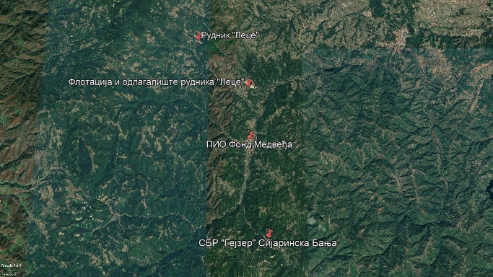

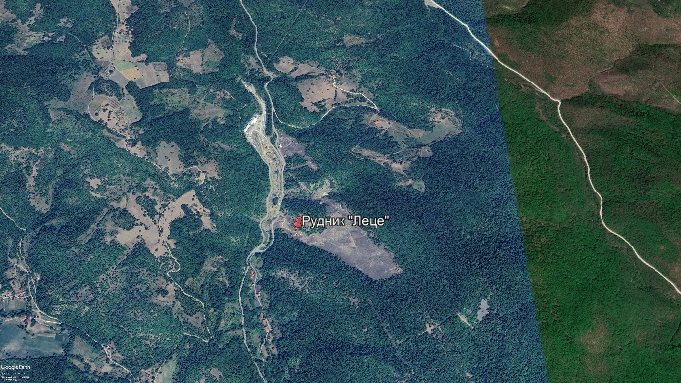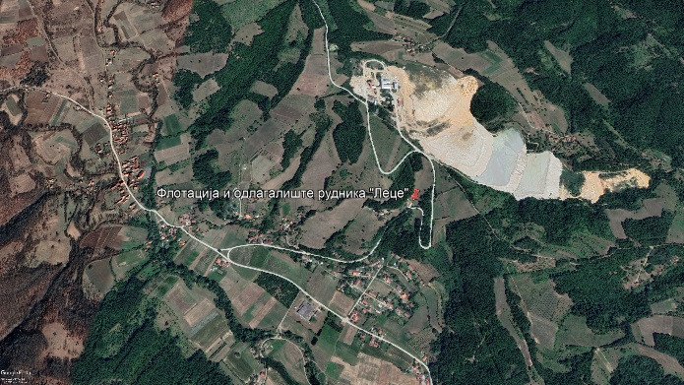
Рудник „Леце“ Флотација и одлагалиште рудника „Леце“

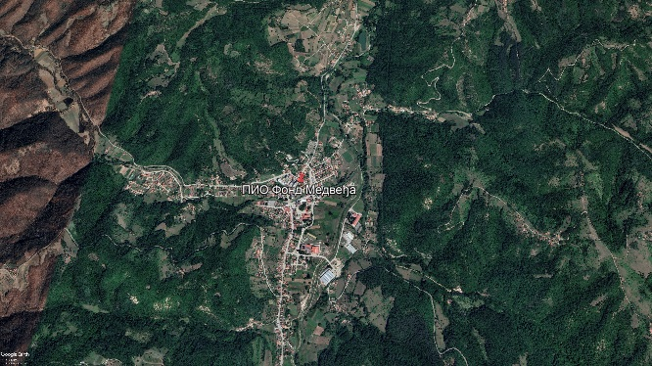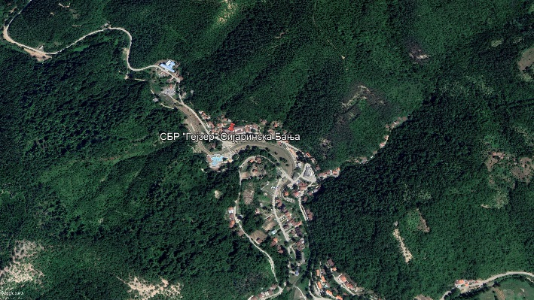
ПИО фонд – Медвеђа СБР „Гејзер“ Сијаринска Бања

2. САКУПЉАЊЕ И АНАЛИЗА УЗОРАКА

2.1 ЧАЂ

2.1.1 Сакупљање узорака
Узорковање ваздуха за испитивање чађи се врши апаратима за узорковање код којих се пумпом увлачи ваздух и пролази кроз филтер папир Watman N°1, стандардног пречника, на коме се задржавају честице чађи стварајући тамну мрљу.

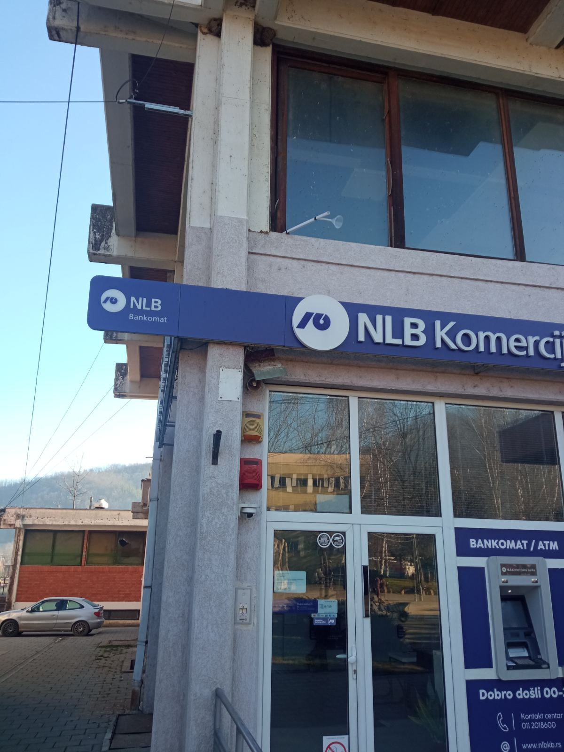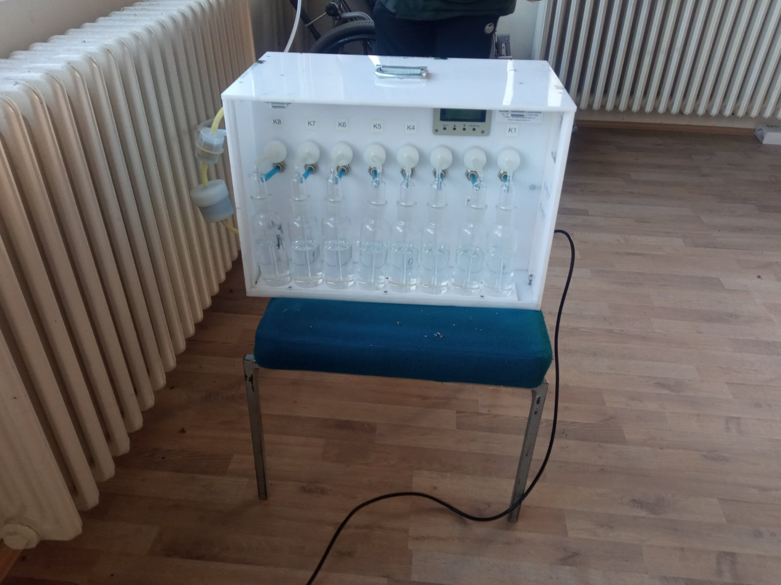

2.1.2. Анализа узорака чађи
Принцип методе за одређивање концентрације чађи у атмосфери састоји се у мерењу смањења рефлексије филтер папира Watman N°1, због исталожене чађи из пропуштеног узорака ваздуха и очитавање одговарајуће тежинске концентрације(µg/m³) из одговарајуће табеле. Сондом на рефлектометру типа РМ 02 Проекос се мери оптичка густоћа на основу које се израчунава тежинска концентрција дима (метода ЗЛ-80).

2.2 УКУПНЕ ТАЛОЖНЕ МАТЕРИЈЕ

2.2.1 Сакупљање узорака

Taложне материје се сакупљају у отворене посуде 30 дана, уређајем по Бергерхофу. Он се састоји од једног постоља висине 1,5 м на чијем врху се налази посуда запремине 3л и левак пречника 17 цм.

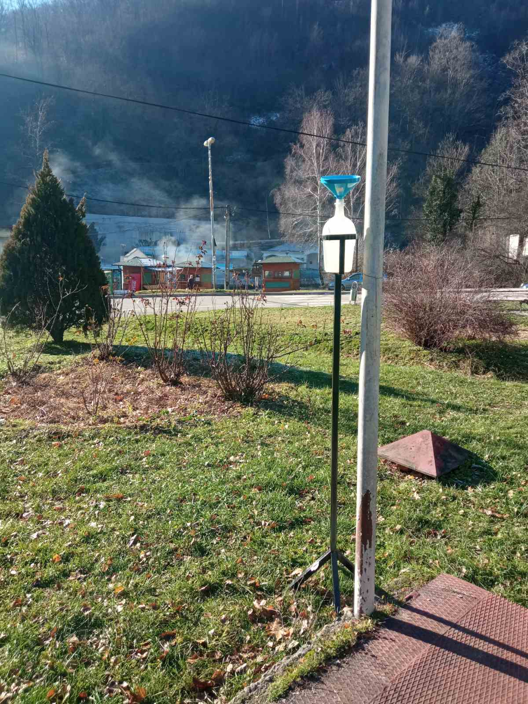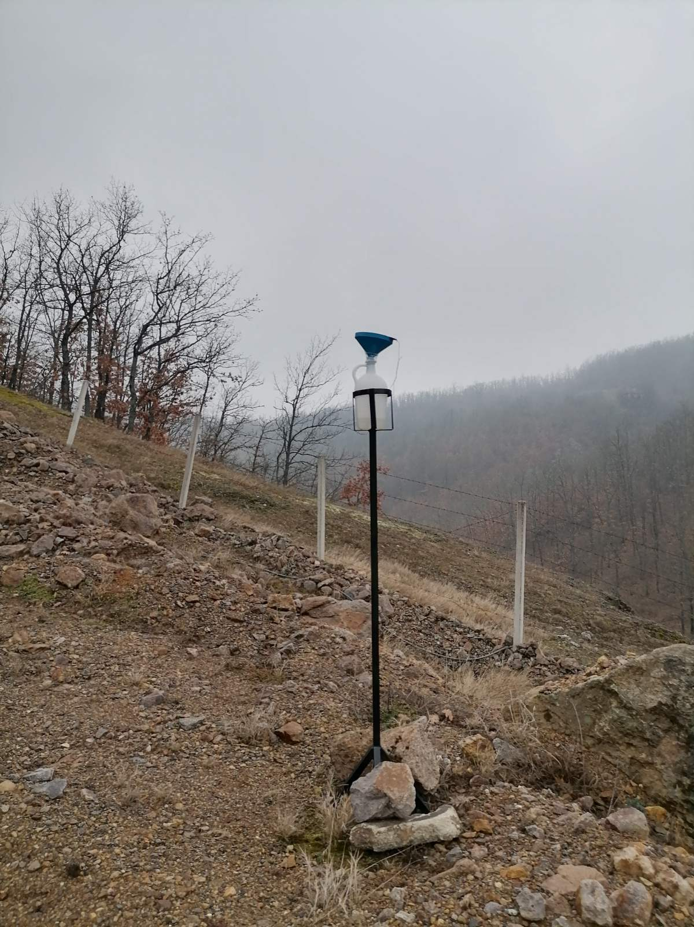

2.2.2 Анализа узорака укупних таложних материја и садржаја метала

Анализа укупних таложних материја се ради гравиметријски. Количина седимента је изражена у mg/m²/дан. У узорцима укупних таложних материја одређује се садржај метала: кадмијума, олова и цинка (методом ЗЛ-059) после микроталасне дигестије.

Атомски апсорпциони спектрометар GBC SAVANTA AA, коришћен је за мерење садржаја метала у таложним материјама. Аналитичка вага KERN ALJ 220-4, коришћена је за сва мерења при одређивању укупних нерастворних и растворних материја у таложним материјама.

Еталонирање мерне опреме врши акредитована лабораторија за еталонирање.

3. РЕЗУЛТАТИ МЕРЕЊА

Резултати испитивања SO₂, чађи, азотдиоксида, укупних таложних материја и садржаја метала у укупним таложним материјама су приказани у Извештају о испитивању бр. АЕ/2025/6 и статистички су обрађени у складу са Законом о заштити ваздуха („Сл. гласник РС“ бр. 36/2009, 10/2013 и 26/2021 – др. закон) и Уредбом о условима за мониторинг и захтевима квалитета ваздуха („Сл. гласник РС“ бр.11/2010, 75/2010, 63/2013) – Табела 1 и 2.

Табела 1 - Анализа резултата мерења са статистичким приказима за чађ (м.м. бр. 3)
Узорковање и анализу узорака извршио:
Завод за јавно здравље Лесковац - Центар за хигијену и хуману екологију
Општина:  МЕДВЕЂА | Година: 2025  Месец: ФЕБРУАР | Врста испитивања / јединица мере
Општина:  МЕДВЕЂА | Година: 2025  Месец: ФЕБРУАР | Чађ
Општина:  МЕДВЕЂА | Година: 2025  Месец: ФЕБРУАР | μg/m³
Мерно место:  ПИО ФОНД  Медвеђа | Период усредњавања | 1 дан (24h)
Мерно место:  ПИО ФОНД  Медвеђа | Број мерења | 28
Мерно место:  ПИО ФОНД  Медвеђа | Средња месечна концентрација | 29.1
Мерно место:  ПИО ФОНД  Медвеђа | Стандардна девијација | 6.8
Мерно место:  ПИО ФОНД  Медвеђа | Минимална концентрација | 17.1
Мерно место:  ПИО ФОНД  Медвеђа | Максимална концентрација | 43.1
Мерно место:  ПИО ФОНД  Медвеђа | Медијана | 28.9
Мерно место:  ПИО ФОНД  Медвеђа | С-98 | 42.9
Мерно место:  ПИО ФОНД  Медвеђа | Гранична вредност | 50
Мерно место:  ПИО ФОНД  Медвеђа | Бр. > ГВ | 0
Мерно место:  ПИО ФОНД  Медвеђа | % > ГВ | 0.0

Табела 2 - Анализа резултата мерења са статистичким приказима за чађ (м.м. бр. 4)

Узорковање и анализу узорака извршио:
Завод за јавно здравље Лесковац - Центар за хигијену и хуману екологију
Општина:  МЕДВЕЂА | Година: 2025  Месец: ФЕБРУАР | Врста испитивања / јединица мере
Општина:  МЕДВЕЂА | Година: 2025  Месец: ФЕБРУАР | Чађ
Општина:  МЕДВЕЂА | Година: 2025  Месец: ФЕБРУАР | μg/m³
Мерно место:  СБР „ГЕЈЗЕР“  Сијаринска Бања | Период усредњавања | 1 дан (24h)
Мерно место:  СБР „ГЕЈЗЕР“  Сијаринска Бања | Број мерења | 28
Мерно место:  СБР „ГЕЈЗЕР“  Сијаринска Бања | Средња месечна концентрација | 22.57
Мерно место:  СБР „ГЕЈЗЕР“  Сијаринска Бања | Стандардна девијација | 5.84
Мерно место:  СБР „ГЕЈЗЕР“  Сијаринска Бања | Минимална концентрација | 14.00
Мерно место:  СБР „ГЕЈЗЕР“  Сијаринска Бања | Максимална концентрација | 38.20
Мерно место:  СБР „ГЕЈЗЕР“  Сијаринска Бања | Медијана | 20.85
Мерно место:  СБР „ГЕЈЗЕР“  Сијаринска Бања | С-98 | 35.28
Мерно место:  СБР „ГЕЈЗЕР“  Сијаринска Бања | Гранична вредност | 50
Мерно место:  СБР „ГЕЈЗЕР“  Сијаринска Бања | Бр. > ГВ | 0
Мерно место:  СБР „ГЕЈЗЕР“  Сијаринска Бања | % > ГВ | 0.0

3.1 Чађ

Загађење ваздуха честицама чађи је било присутно и у Медвеђи и у Сијаринској Бањи током целог месеца фебруара и у порасту је у односу на претходни месец.
Просечна месечна концентрација чађи је у фебруару 2025. године износила 29,1 μg/m³ на мерном месту ПИО Фонд у Медвеђи (за 44,06% више у односу на јануар 2025. год.) и на мерном месту СБР „Гејзер“ у Сијаринској Бањи - 22,57 μg/m³ што је за 70,21% више у односу на претходни месец. Сва дневна мерења су била са вредностима чађи испод максимално дозвољене вредности (МДВ = 50 μg/m³).
Максимална вредност чађи је на мерном месту ПИО Фонд измерена 23.02.2025. године (износила је 43,1 μg/m³) и на м.м СБР „Гејзер“ 24.02.2025. године (38,20 μg/m³) и обе максималне вредности чађи су испод МДВ.

Графикон 1 – Средња месечна вредност чађи на мерном месту ПИО ФОНД Медвеђа, у периоду јануар - фебруар 2025. год.

Графикон 2 – Средња месечна вредност чађи на мерном месту СБР „ГЕЈЗЕР“ Сијаринска Бања, у периоду јануар - фебруар 2025. год.

3.2 Количина укупних таложних материја

Количина укупних таложних материја je у фебруару 2025. год. на свим мерним местима испод максимално дозвољене вредности (450 mg/m²)

Графикон 3 – Количина укупних таложних материја (УТМ) на мерном месту бр. 1 (1/с) РУДНИК „ЛЕЦЕ“, у периоду јануар - фебруар 2025. год.

Графикон 4 – Количина укупних таложних материја (УТМ) на мерном месту бр. 2 (2/с) ФЛОТАЦИЈА И ОДЛАГАЛИШТЕ Рудника Леце, у периоду јануар - фебруар 2025. год.

Графикон 5 – Количина укупних таложних материја (УТМ) на мерном месту бр. 3 (3/с) ПИО ФОНД Медвеђа, у периоду јануар - фебруар 2025. год.

Графикон 6 – Количина укупних таложних материја (УТМ) на мерном месту бр. 4 (4/с) СБР „ГЕЈЗЕР“ Сијаринска Бања, у периоду јануар - фебруар 2025. год.

3.3 Садржај метала у укупним таложним материјама

За кадмијум, олово и цинк у таложним материјама не постоје референтне вредности прописане Уредбом о условима за мониторинг и захтевима квалитета ваздуха („Сл. гласник РС“ бр. 11/2010, 75/2010 и 63/2013) тако да ће тумачење резултата у односу на референтне вредности изостати.

Измерена вредност кадмијума је испод лимита детекције (< 4,4 μg/m²/дан) као и олова (< 0,01 μg/m²/дан) док је вредност цинка реална.

Вредност цинка се у фебруару 2025. године кретала од најмање 23,9 μg/m²/дан на м.м. СБР „Гејзер“ у Сијаринској Бањи до највеће 62,3 μg/m²/дан на м.м. Флотација и одлагалиште рудника Леце, на истим мерним местима као и претходног месеца.

Графикон 7 – Садржај метала у укупним таложним материјама на мерним местима у општини Медвеђа, у фебруару 2025. год.

Утицај квалитета ваздуха на здравље изложене популације у фебруару 2025. год.

Интервал вредности концентрација загађујућих материја од чистог ваздуха до МДВ или ГВ, је веома широк. Стога информација да се концентрација неке загађујуће материје налази испод МДВ (ГВ) није увек довољно прецизна. Две концентрације које су мање од МДВ (ГВ) могу се међусобно разликовати тако да једна буде мања од доње границе оцењивања (ДГО) а друга већа од горње границе оцењивања (ГГО). Да би информације о измереним концентрацијама загађујућих материја биле прецизније тумачење добијених резултата се врши на основу Индекса квалитета ваздуха (SAQI-11 индексa).

Графикон 8 - Квалитет ваздуха, на основу SAQI-11 индексa за параметар – чађ, фебруар 2025. год.

МДВ = 50,0 μg/m³

Графикон 9 - Квалитет ваздуха, на основу SAQI-11 индексa за параметар – чађ, фебруар 2025. год

МДВ = 50,0 μg/m³

Легенда:
Индекс | КВАЛИТЕТ ВАЗДУХА  на основу SAQI-11 индексa | УТИЦАЈ НА ЗДРАВЉЕ
1 | ОДЛИЧАН | Kвaлитет ваздуха је oдличан и присутно загађење ваздуха представља мали и никакав ризик по здравље.
2 | ДОБАР | Kвaлитет ваздуха може да има блажи негативни утицај на здравље људи (особе са срчаним и плућним обољењима, старије особе и деца).
3 | ПРИХВАТЉИВ | Oсобе са срчаним и плућним обољењима, старије особе и деца могу да имају тегобе у виду отежаног дисања, кашља, сузења очију и појачане секреције из носа. Остали део становништва вероватно неће осетити негативан утицај ваздуха на здравље.
4 | ЗАГАЂЕН | Свако може почети да осећа негативан утицај ваздуха на здравље.  Особе са срчаним и плућним обољењима,старије особе и деца могу осетити негативни утицај ваздуха на здравље.
5 | ЈАКО ЗАГАЂЕН | Свако може осетити озбиљан утицај загађеног ваздуха на здравље (oтежано дисање, кaшљање, oсећај стезања,пиштање и шиштање у грудима, сузење очију,појачана секреција из носа и непријатан осећај стругања /гребања у грлу). Oсобе са срчаним и плућним обољењима, старије особе и деца треба да избегавају било какву активност на отвореном. Oстали део становништва би требало да избегава продужену и напорну физичку активност. Не препоручује се отварање прозора и проветравање затворених просторија.

ЗАКЉУЧАК:

На основу резултата испитивања чађи и укупних таложних материја у фебруару 2025. године, може се закључити да је ваздух у Медвеђи, највећи број дана у месецу, био доброг квалитета са блажим негативним утицајем на здравље људи док је у Сијаринској Бањи био одличног квалитета тако да у тим данима присутно загађење није представљало ризик по здравље становништва.
Међутим, за разлику од јануара 2025. године, када је ваздух целог месеца био одличног квалитета, у фебруару се појављује и категорија „прихватљив“ ваздух, неколико дана у месецу, када су особе са срчаним и плућним обољењима, старије особе и деца могле да имају тегобе у виду отежаног дисања, кашља, сузења очију и појачане секреције из носа. Остали део становништва вероватно није осетио негативан утицај ваздуха на здравље.

Датум: 15.03.2025.год.

Израдио: |  | Одобрио:
Шеф Одсека за хигијену и хуману екологију |  | Начелник Центра за хигијену и хуману екологију
Др Лидија Ристић |  | Тамара Љубеновић
спец. хигијене |  | дипл.хем. - спец. токсиколошке хемије

